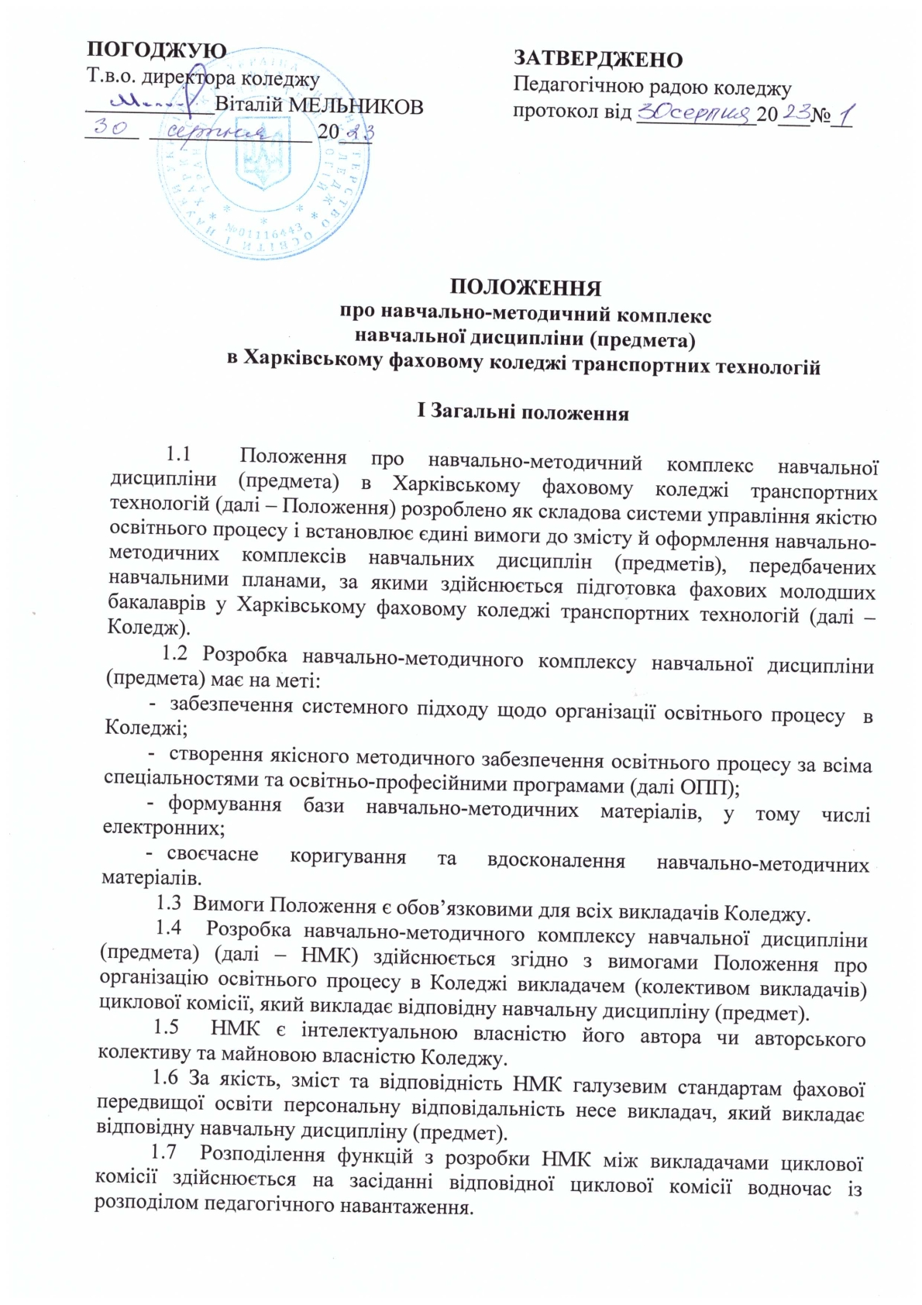  ПОГОДЖУЮ  Т.в.о. директора коледжу  ____________Віталій МЕЛЬНИКОВ  _____ _______________ 20___ | ЗАТВЕРДЖЕНО  Педагогічною радою коледжу  протокол від ___________20___№__

ПОЛОЖЕННЯ
про навчально-методичний комплекс
навчальної дисципліни (предмета)
в Харківському фаховому коледжі транспортних технологій

I Загальні положення

1.1 Положення про навчально-методичний комплекс навчальної дисципліни (предмета) в Харківському фаховому коледжі транспортних технологій (далі – Положення) розроблено як складова системи управління якістю освітнього процесу і встановлює єдині вимоги до змісту й оформлення навчально-методичних комплексів навчальних дисциплін (предметів), передбачених навчальними планами, за якими здійснюється підготовка фахових молодших бакалаврів у Харківському фаховому коледжі транспортних технологій (далі – Коледж).
1.2 Розробка навчально-методичного комплексу навчальної дисципліни (предмета) має на меті:
- забезпечення системного підходу щодо організації освітнього процесу в Коледжі;
- створення якісного методичного забезпечення освітнього процесу за всіма спеціальностями та освітньо-професійними програмами (далі ОПП);
- формування бази навчально-методичних матеріалів, у тому числі електронних;
- своєчасне коригування та вдосконалення навчально-методичних матеріалів.
1.3 Вимоги Положення є обов’язковими для всіх викладачів Коледжу.
1.4 Розробка навчально-методичного комплексу навчальної дисципліни (предмета) (далі – НМК) здійснюється згідно з вимогами Положення про організацію освітнього процесу в Коледжі викладачем (колективом викладачів) циклової комісії, який викладає відповідну навчальну дисципліну (предмет).
1.5 НМК є інтелектуальною власністю його автора чи авторського колективу та майновою власністю Коледжу.
1.6 За якість, зміст та відповідність НМК галузевим стандартам фахової передвищої освіти персональну відповідальність несе викладач, який викладає відповідну навчальну дисципліну (предмет).
1.7 Розподілення функцій з розробки НМК між викладачами циклової комісії здійснюється на засіданні відповідної циклової комісії водночас із розподілом педагогічного навантаження.
1.8 Всі методичні матеріали НМК подаються на розгляд і обговорення циклової комісії та затверджуються протоколом засідання циклової комісії.
1.9 НМК підлягає обов’язковому перегляду та затвердженню у випадку внесення до нього суттєвих змін (після затвердження нових галузевих стандартів фахової передвищої освіти, нового навчального плану тощо).
1.10 Відповідальність за своєчасність підготовки НМК несе викладач навчальної дисципліни (предмета) та голова відповідної циклової комісії.

ІІ Структура навчально-методичного комплексу дисципліни

2.1 НМК – це сукупність нормативних та навчально-методичних матеріалів у друкованому та електронному вигляді, необхідних і достатніх для ефективного виконання студентами навчальної програми навчальної дисципліни (предмета), передбаченої навчальним планом підготовки фахівців освітньо-професійного ступеня фахового молодшого бакалавра за відповідною освітньо-професійною програмою.
2.2 НМК включає обов’язкові компоненти:
- титульну сторінку;
- витяг з робочого навчального плану;
- навчальну програму навчальної дисципліни (предмета);
- робочу навчальну програму навчальної дисципліни (предмета);
- критерії оцінювання знань студентів із навчальної дисципліни (предмета);
- конспект лекцій;
- методичні матеріали для проведення семінарських занять;
- методичні матеріали для проведення практичних занять;
- методичні матеріали для проведення лабораторних занять;
- методичні матеріали з планування, організації та виконання самостійної роботи студентами;
- тематику для індивідуальних (письмових) робіт студентів;
- методичні матеріали для поточного та підсумкового контролю знань студентів: комплексна контрольна робота для визначення залишкових знань із навчальної дисципліни (предмета), контрольні роботи з навчальної дисципліни (предмета), тести, перелік екзаменаційних та залікових питань, екзаменаційні білети;
- методичні матеріали для виконання курсового проєктування;
- методичні рекомендації для виконання кваліфікаційної роботи;
- наочно-методичні матеріали з навчальної дисципліни (предмета);
- список базової та допоміжної літератури.
2.3 Наявність цієї документації створює основу для якісної підготовки фахових молодших бакалаврів і є базою для оцінки роботи циклової комісії та викладачів.
  - НМК повинен зберігатись у цикловій комісії.

ІІІ Зміст навчально-методичного комплексу дисципліни

3.1 Витяг з робочого навчального плану.
Основним нормативним документом, що визначає організацію навчального процесу з конкретної спеціальності та ОПП, є навчальний план. На основі навчального плану щорічно складається робочий навчальний план, який визначає графік освітнього процесу на навчальний рік, перелік, послідовність та обсяг вивчення навчальних дисциплін (предметів), форми проведення навчальних занять, форми проведення підсумкового контролю. З робочого навчального плану потрібно зробити витяг, що стосується навчальної дисципліни (предмета) і вкласти його в НМК.
3.2 Навчальна програма навчальної дисципліни (предмета).
Навчальна програма навчальної дисципліни (предмета) є складовою стандарту фахової передвищої освіти і визначає предмет, мету та завдання навчальної дисципліни (предмета), вимоги до знань і вмінь, орієнтовний тематичний план, інформаційний обсяг, рекомендовану літературу, форму підсумкового контролю та засоби діагностики успішності навчання. Навчальна програма розглядається на засіданні циклової комісії, погоджується заступником директора з навчальної роботи та затверджується на засіданні Методичної ради коледжу відповідно до діючої ОПП.
3.3 Робоча навчальна програма навчальної дисципліни (предмета).
Робоча навчальна програма навчальної дисципліни (предмета) розробляється викладачем на базі навчальної програми навчальної дисципліни (предмета) з урахуванням фактичної кількості годин за робочим навчальним планом відповідної ОПП. Робоча навчальна програма навчальної дисципліни (предмета) містить: опис навчальної дисципліни (предмета); мету, завдання, тематичний план, структуру навчальної дисципліни (предмета), форми занять, обсяг годин, зміст та рекомендовані навчальні посібники для кожного заняття; тематику і години для самостійної роботи студентів (окрім робочих навчальних програм навчальних предметів загальноосвітньої підготовки); методи поточного й підсумкового контролю; перелік методичного забезпечення, рекомендовану літературу та інформаційні ресурси. Робоча навчальна програма навчальної дисципліни (предмета) щорічно розглядається на першому засіданні циклової комісії та затверджується заступником директора з навчальної роботи. Якщо галузеві стандарти фахової передвищої освіти та навчальна програма не змінюються, то робоча навчальна програма навчальної дисципліни (предмета) перезатверджується.
3.4 Критерії оцінювання результатів навчання студентів із навчальної дисципліни (предмета).
Критерії оцінювання навчальних досягнень реалізуються в нормах оцінок, які встановлюють чітке співвідношення між вимогами до знань, умінь і навичок, які оцінюються, та показником оцінки в балах.
При розробці критеріїв оцінювання навчальних досягнень студентів необхідно враховувати три основні компоненти:
- рівень знань: глибина і міцність знань, рівень мислення, вміння синтезувати знання з певних тем, вміння складати розгорнутий план відповіді, давати точні формулювання, правильно користуватися понятійним апаратом, культура відповіді (грамотність, логічність і послідовність викладення матеріалу); рівень умінь, навичок і прийомів виконання практичних завдань;
- навички самостійної роботи: навички пошуку необхідної літератури, орієнтація в потоці інформації з обраної спеціальності, навички ведення записів (складання простого і розгорнутого плану, конспекту, реферату, виступу, а також навички науково-дослідної роботи;
- вміння застосувати знання на практиці: реалізація на практичних, семінарських заняттях, виконання індивідуальних завдань під час проходження практики.
Критерії оцінювання навчальних досягнень студентів передбачають вимоги до знань і вмінь за 4-бальною шкалою (для навчальних дисциплін відповідної ОПП) і 12-бальною шкалою (для навчальних предметів загальноосвітньої підготовки).
3.5 Конспект лекцій.
Конспект лекцій розробляються на кожне лекційне заняття. Він повинен бути складений на високому науково-методичному рівні; бути чітким, структурованим; висвітлювати сучасні наукові досягнення в галузі; використовувати специфічну термінологію. Тема, мета, план і зміст лекції повинні відповідати навчальній робочій програмі навчальної дисципліни (предмета).
3.6 Методичні матеріали для проведення семінарських занять.
Методичні матеріали для проведення семінарських занять містять:
- номер семінарського заняття;
- тему семінарського заняття;
- план семінарського заняття (питання, які виносяться на обговорення);
- перелік рекомендованих повідомлень, доповідей, рефератів;
- ключові поняття (терміни, поняття, формули);
- перелік рекомендованої літератури.
3.7 Методичні матеріали для проведення практичних занять.
Методичні матеріали для проведення практичних занять містять:
- номер практичного заняття;
- тему заняття;
- мету заняття (сформувати відповідні вміння та навички);
- наочне і технічне забезпечення;
- питання для актуалізації опорних знань;
- зміст завдання та методичні рекомендації до нього;
- додатки (за необхідності);
- перелік рекомендованої літератури.
3.8 Методичні матеріали (інструкційні картки) для проведення лабораторних занять.
Методичні матеріали (інструкційні картки) для проведення лабораторних занять містять:
- номер лабораторного заняття;
- тему заняття;
- мету заняття (сформувати відповідні вміння і навички);
- обладнання;
- питання для актуалізації опорних знань;
- правила з техніки безпеки (за необхідності);
- вихідні дані для порівняльного аналізу чи розрахунку;
- зміст завдання та методичні рекомендації до його виконання;
- додатки (за необхідності);
- порядок захисту лабораторної роботи;
- перелік рекомендованої літератури.
3.9 Методичні матеріали з планування, організації та виконання самостійної роботи.
Методичні матеріали з планування, організації та виконання самостійної роботи містять:
- номер самостійної роботи та кількість годин;
- тему, за якою студент отримує завдання для самостійного опрацювання;
- питання або завдання з теми, які виносяться на самостійне опрацювання;
- перелік рекомендованої літератури (може складатися загальний список літератури з навчальної дисципліни, а у завданні вказується порядковий номер літератури за списком та сторінки);
- термін виконання та контроль.
До самостійної роботи за окремими темами викладачем розробляються методичні рекомендації з порадами, теоретичними викладками навчального матеріалу, прикладами розв’язання задач чи завдань, тематикою індивідуальних творчих робіт, питаннями для самоперевірки та іншою додатковою інформацією.
3.10 Тематика для індивідуальних (письмових) робіт студентів.
Тематика індивідуальних (письмових) робіт повинна відповідати змісту навчальної дисципліни (предмета), бути актуальною і передбачати поглиблене вивчення навчальної дисципліни (предмета), проведення творчої дослідницько-пошукової роботи студентами. Тематика рефератів розглядається та схвалюється на засіданні циклової комісії.
3.11 Методичні матеріали для поточного та підсумкового контролю знань студентів.
Методичні матеріали для поточного та підсумкового контролю знань студентів включають:
- матеріали для контрольних робіт;
- тематичні пакети тестових завдань;
- матеріали для індивідуальних (обов’язкових домашніх) завдань;
- матеріали домашньої та класної контрольної роботи для студентів заочної форми здобуття освіти;
- перелік залікових питань;
- перелік екзаменаційних питань;
- матеріали комплексної контрольної роботи.
Завдання для підсумкового контролю (залікові та екзаменаційні питання) розглядаються на засіданні циклової комісії та затверджуються заступником директора з навчальної роботи. Екзамени проводяться за екзаменаційними білетами (у кількості 30 примірників), складеними у повній відповідності до навчальних програм та затвердженими заступником директора з навчальної роботи. Екзаменаційні білети з навчальних дисциплін зберігаються в навчально-методичному кабінеті Коледжу.
Комплексна контрольна робота (далі – ККР) призначена для перевірки рівня залишкових знань з навчальної дисципліни. ККР складається викладачем, розглядається на засіданні циклової комісії й затверджується заступником директора з навчальної роботи.
ККР містить:
- титульну сторінку;
- пояснювальну записку;
- рецензію;
- критерії оцінювання;
- варіанти завдань контрольної роботи;
- відповіді до тестових завдань.
Кількість варіантів ККР визначається на засіданні циклової комісії (не менше кількості студентів групи). Вона має бути розрахована на одну академічну годину. ККР може містити теоретичні питання, які потребують розгорнутої відповіді, практичні завдання або тести.
3.12 Методичні матеріали для виконання курсового проєктування.
Методичні матеріали для виконання курсового проєктування містять:
- тематику курсових проєктів (робіт), розглянуту на засіданні циклової комісії й затверджену заступником директора з навчальної роботи;
- методичні рекомендації до виконання курсового проєкту (роботи), а саме: порядок опрацювання теоретичного матеріалу, загальні вимоги до оформлення, короткі й загальні навчально-методичні матеріали за темою; порядок виконання розрахункової частини роботи, графічної частини, методику аналізу отриманих результатів; порядок оформлення пояснювальної записки, графічної частини, перелік базової та допоміжної літератури;
- вихідні дані;
- порядок захисту;
- критерії оцінювання курсового проєкту (роботи).
3.13 Методичні рекомендації для виконання кваліфікаційної роботи.
Методичні рекомендації для виконання кваліфікаційної роботи містять:
- вступ;
- обсяг та зміст кваліфікаційної роботи;
- загальні вимоги до оформлення пояснювальної записки;
- структуру і зміст по кожному з розділів пояснювальної записки;
- рекомендації та вимоги до виконання економічної частини;
- рекомендації та вимоги до виконання графічної частини;
- додатки;
- рекомендовану літературу.
3.14 Наочно-методичні матеріали з навчальної дисципліни (предмета).
Наочно-методичні матеріали з навчальної дисципліни (предмета) містять:
- тематичні мультимедійні презентації;
- навчальні відеоматеріали, фотодокументи, аудіозаписи;
- таблиці, схеми, діаграми, витяги з інформаційних джерел;
- плакати, інструкції, галузеву нормативну документацію;
- роздатковий дидактичний матеріал;
- тренінгові комп'ютерні програми.
3.15 Список рекомендованої літератури складається з базової та допоміжної літератури.
До базової літератури включають нормативні документи, підручники та навчальні посібники (передусім із грифом Міністерства освіти і науки України).
До списку допоміжної літератури включають довідникові, періодичні видання, монографії, статті, методичні рекомендації, інтернет-ресурси тощо.

ІV Порядок розробки навчально-методичного комплексу

4.1 НМК розробляє викладач (колектив викладачів) циклової комісії, які забезпечують викладання навчальної дисципліни (предмета) згідно з навчальним планом підготовки фахового молодшого бакалавра за відповідною спеціальністю та освітньо-професійною програмою.
4.2 Голова циклової комісії та викладач (колектив викладачів) – розробники НМК, є відповідальними за його своєчасну та якісну підготовку.
4.3 Навчально-методичні матеріали НМК повинні відповідати сучасним вимогам розвитку освіти, допомагати студентам засвоювати навчальний матеріал, розвивати знання і вміння студентів та сприяти формуванню загальних і спеціальних компетентностей.
4.4 Розробка НМК здійснюється у такій послідовності:
- розробка та затвердження навчальної програми навчальної дисципліни (предмета) згідно з ОПП та навчальним планом;
- розробка і затвердження робочої навчальної програми навчальної дисципліни (предмета);
- розробка конспекту лекцій;
- розробка методичних матеріалів для проведення семінарських, практичних і лабораторних занять;
- розробка методичних рекомендацій для самостійної роботи;
- розробка методичних матеріалів для поточного та підсумкового контролю;
- підготовка методичних рекомендацій до виконання курсових проєктів (робіт);
- підготовка методичних матеріалів для виконання кваліфікаційної роботи;
- апробація матеріалів НМК у навчальному процесі;
- коригування та оновлення методичних матеріалів НМК протягом навчального року.
4.5 Усі методичні матеріали навчальної дисципліни (предмета) розробляються у чіткій відповідності змісту навчальної та робочої навчальної програми навчальної дисципліни (предмета).
4.6 НМК навчальної дисципліни (предмета) розглядається на перших двох засіданнях циклової комісії на початку навчального року в Коледжі.
4.7 Апробація методичних матеріалів НМК проводиться під час викладання навчальної дисципліни (предмета) викладачем у перший рік. При апробації допускається використання неповного НМК, за умови його наповнення протягом першого року викладання навчальної дисципліни (предмета) та подальшого вдосконалення.
4.8 Голова циклової комісії, за якою закріплена навчальна дисципліна:
- здійснює систематичний моніторинг стану НМК;
- оцінює якість викладання навчальної дисципліни (предмета) та підготовки НМК шляхом вивчення матеріалів НМК та відвідування занять з даної навчальної дисципліни (предмета).

V Контроль змісту та якості навчально-методичного комплексу

5.1 Внутрішній контроль стану та якості НМК покладається на циклову комісію та голову циклової комісії.
5.2 Результати внутрішнього контролю стану та якості НМК обговорюються на засіданнях циклової комісії.
5.3 Зовнішній контроль стану та якості НМК покладається на адміністрацію Коледжу.
Об'єктами зовнішнього контролю є:
- своєчасність визначення відповідальних за розробку НМК з відповідної навчальної дисципліни (предмета);
- включення підготовки НМК до індивідуального плану роботи викладача та плану роботи циклової комісії;
- своєчасність розгляду і затвердження навчальної та робочої навчальної програми навчальної дисципліни (предмета);
- готовність НМК до використання в освітньому процесі;
- відповідність НМК сучасному рівню розвитку освіти, галузевого фаху, педагогічних технологій та методології здійснення освітнього процесу;
- якість підготовки здобувачів освіти із використанням відповідного НМК.

